Miércoles
26
de Mayo

Primero de Primaria
Matemáticas

¡Seguimos con la recta!

Aprendizaje esperado: Resuelve problemas de suma y resta con números naturales menores que 100.

Énfasis: Resuelve problemas de suma usando la recta numérica.

¿Qué vamos a aprender?

Aprenderás a resolver problemas de suma y resta con números naturales menores que 100

¿Qué hacemos?

En esta sesión te acompañará una amiga conocida, adivina quién es. Su actividad favorita es saltar, es verde y tiene unos ojos muy grandes y bonitos.

¡Es Ranalucía! la campeona en salto en la categoría recta numérica.

Con ella, en sesiones pasadas, aprendiste qué es una recta numérica. Hoy te va a ayudar a resolver algunas operaciones.

Para esta sesión necesitaras: Tu libro de texto de matemáticas de primer grado.

https://libros.conaliteg.gob.mx/20/P1MAA.htm

Comienza el primer desafío.

Adriana tiene 19 pesos ahorrados y su tío Jorge le dio 12 pesos el domingo, ¿Cuánto dinero tiene en total?

Como sugerencia, dibuja tu recta numérica en tu cuaderno, dibújala desde el número 19 porque son los 19 pesos que Adriana tiene ahorrados.

¿Cuántos saltos debe dar Ranalucía para saber cuánto dinero, en total, tiene Adriana?

Para ello, puede dar un gran salto de 12 que es igual a dar 12 pequeñitos saltos en la recta numérica.

Según los saltos que diste en la recta numérica, la respuesta es 31

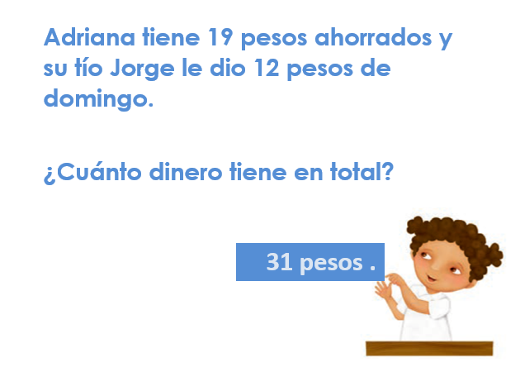

Abre tu libro de matemáticas en las páginas 163 y 164

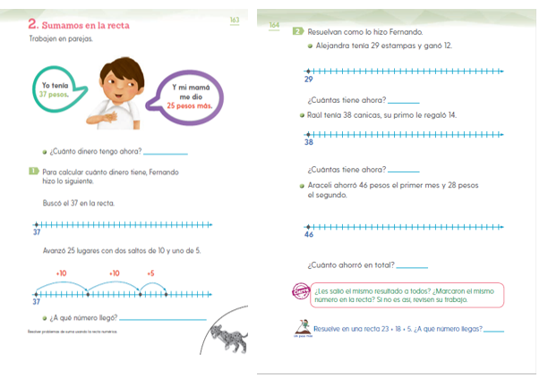

Este niño se llama Fernando y dice que él tenía 37 pesos y que su mamá le dio 25 Vas a ayudarlo a saber cuánto dinero tiene ahora.

Si utilizas el método de Luisa que aprendiste ayer convertiste el 37 en 30 + 7 y el 25 en 20 + 5 luego suma 30 + 20 = 50 y 7 + 5 = 12 obtienes 50 + 12 = 62

Ahora vas a hacerlo con el método de Ranalucía, que es también el de Fernando, es decir, el de la recta numérica. Observa como lo hizo Fernando.

Fernando inició su recta en 37 porque eso es lo tenía ahorrado.

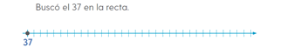

Después avanzó 25 lugares con 2 saltos de 10 y uno de 5

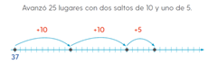

¿A qué número llegó? Al 62

Fernando sumó primero las decenas y luego las unidades, escribe la respuesta en tu cuaderno. Resuelve los siguientes desafíos que están en la página 164 utilizando el método de la recta numérica.

En el primer desafío Alejandra tenía 29 estampas y ganó 12 ¿Cuántas canicas tiene ahora?

En el segundo Raúl tenía 38 canicas y su primo le regaló 12 ¿Cuántas canicas estampadas tiene ahora?

En la última pregunta dice que Araceli ahorró 46 pesos el primer mes y el segundo 28 ¿Cuánto dinero tiene ahora?

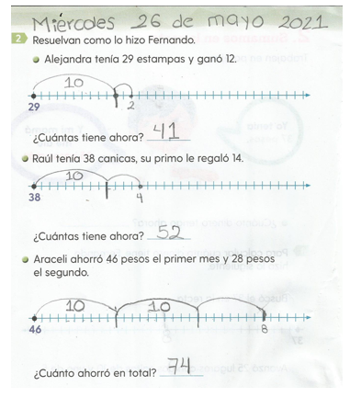

En la primera recta, se dio un salto de 10 y luego uno de 2 en la segunda recta dio un salto de 10 y uno de 4 y en la última recta dio 2 saltos de 10 y uno de 8

Te propongo que con el poder que te concede Ranalucía, también haz los saltos para corroborar las respuestas anteriores.

Todas las rectas empiezan en el número que indica el desafío. Alejandra tenía 29 estampas, Raúl 38 canicas y Araceli 46 pesos.

En la primera, Alejandra ganó 12 entonces da un salto grande de una decena y un salto pequeño que equivale a 2 unidades, cuenta 29, 39, 40 y 41 la respuesta es 41

Seguimos con la segunda. El primo de Raúl le regaló 14 canicas entonces das un salto grande de 1 decena + 1 salto pequeño que equivale a 4 unidades. Cuenta: 38, 48, 49, 50, 51 y 52 la respuesta es 52

La última recta: Araceli ahorró 46 pesos el primer mes y 28 el segundo. Vas a hacer dos saltos de 10 y un salto de 8 a contar: 46, 56, 66, 67, 68, 69, 70, 71, 72, 73 y 74 Araceli ahorró 74 pesos.

Las respuestas son correctas, verifica si las respuestas anteriores coinciden con las que escribes en casa, si no, identifica cuál fue el error y vuelve a hacerlo.

Recuerda que para hacer más sencillo el procedimiento debes partir del número que especifica el desafío y luego da saltos grandes que representan las decenas, es decir, de 10 en 10 y luego da saltos más pequeños que representan las unidades.

¿Puedes hacer el reto de “un paso más”?

Dice que resuelves en una recta 23 + 28 + 5 ¿A qué número llegas?

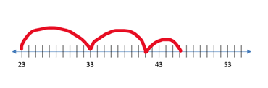

Primero vas a dibujar la recta numérica en el pizarrón, empezando por el número 23 y cada 10 rayitas vos a escribir la siguiente decena. En este caso es 23, 33, 43, 53 Así va a ser más fácil ubicar los saltos, con Ranalucía, empezaras a dar saltos hacia adelante, primero uno grande de 10 luego un mediano de 8 y finalmente uno pequeño de 5 llegas al número 56

Escribe en tu cuaderno el resultado que obtuviste.

La recta numérica es muy útil porque te permite resolver operaciones fácilmente. Recuerda que cuando las dibujes en tu cuaderno, puedes escribir al principio el número que plantea el problema, después, dar saltos grandes de 10 en 10 y luego, más pequeños, que son los que representan las unidades.

Si te es posible consulta otros libros y comenta el tema de hoy con tu familia.

¡Buen trabajo!

Gracias por tu esfuerzo.

Para saber más:
Lecturas

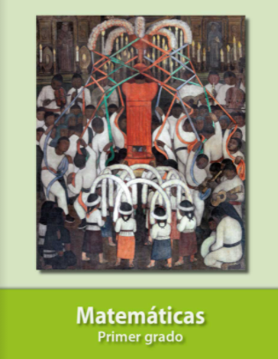
https://libros.conaliteg.gob.mx/20/P1MAA.htm

